5.1.8主要功能房间应具有现场独立控制的热环境调节装置。
- 达标自评
☑达标 □不达标

- 评价要点
- 空调末端调节：
简述所采用的供暖、空调系统末端形式和调节方式。（200字以内）
主要功能房间供暖、空调末端形式统计列表：
主要功能房间 | 供暖、空调末端形式 | 是否可独立调节 | 备注说明
主要功能房间个数为：____个
空调末端可独立调节的房间个数为：____个
比例为：____%

- 证明材料
建议提交材料及技术要求：
专业分类 | 材料名称 | 技术要求 | 评价  阶段 | 建筑类型
暖通设计 | 暖通空调设计 | 应注明主要功能房间的末端形式，应对末端形式和主要功能房间的调节方式做详细说明 | 预评价 | 居建/公建
实际提交材料：
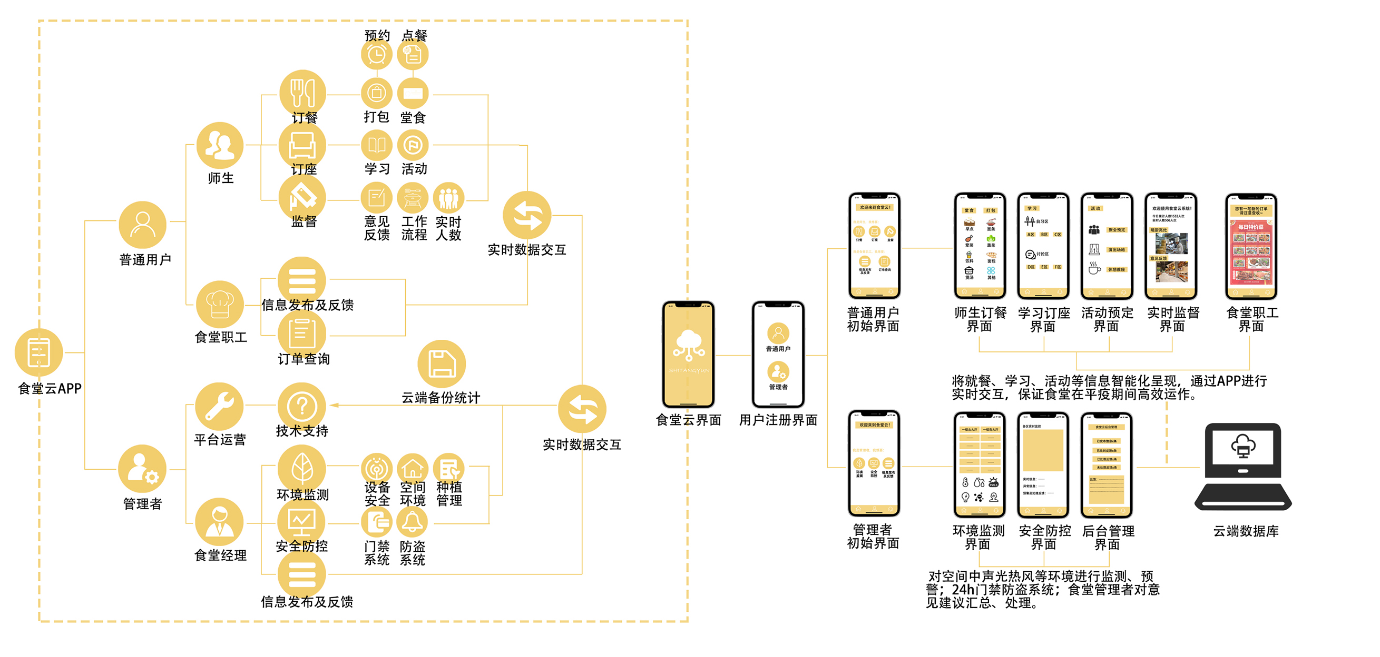
食堂云APP是根据绿色食堂整体改造结合智能化、信息化手段所构思的一款手机APP。主要应用于师生日常点餐、订座等预约功能及低碳改造措施等的实时监测预警，在低碳和后疫情时代背景下，有利于极大提高效率、降低风险、节约能源。

